Informacja prasowa
Warszawa, 13.04.2026 r.
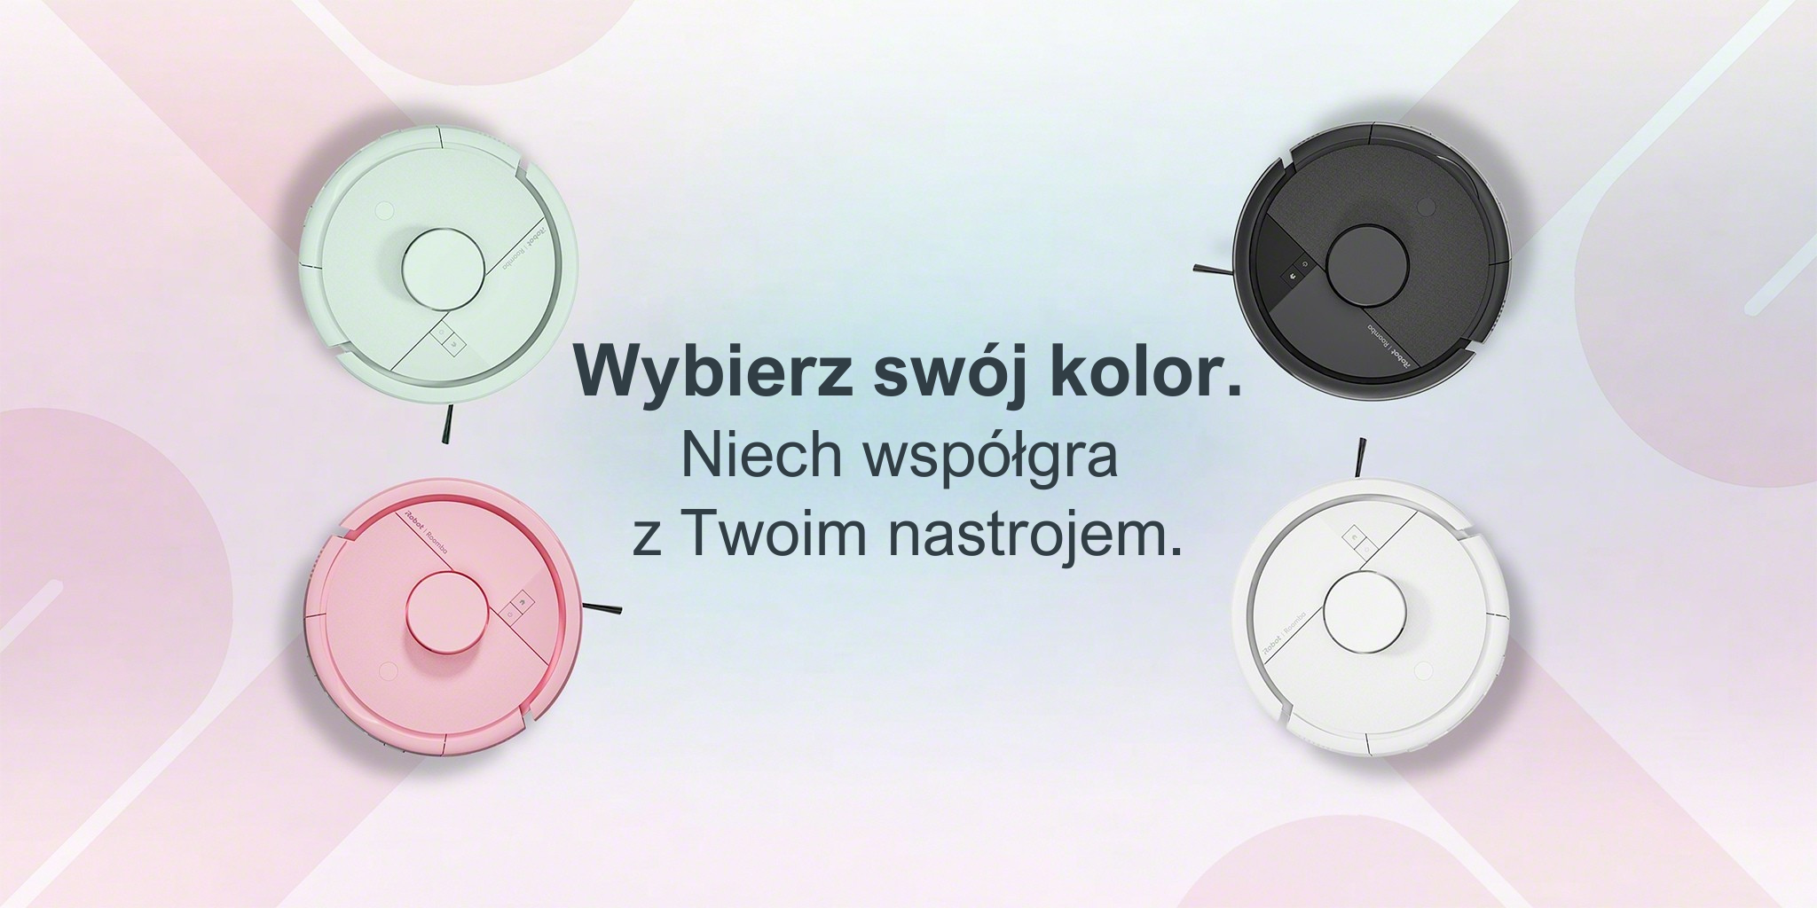
Wystartowała sprzedaż wyjątkowej Roomby Mini. Takiego robota sprzątającego jeszcze nie widzieliście!
iRobot dobrze rozumie, czego dziś oczekujemy od domowej technologii. Ma być wygodna, skuteczna i dopasowana do codziennego życia. Taka właśnie jest iRobot Roomba Mini Combo ze stacją AutoEmpty. To najmniejszy robot sprzątający w historii marki, stworzony z myślą o mniejszych mieszkaniach, kawalerkach czy jako dodatkowy sprzęt do pokoi dziecięcych. Co więcej, nowy model wyróżnia się szeroką gamą kolorów – po raz pierwszy, obok klasycznej bieli i czerni, klienci mogą wybrać robota sprzątającego w modnych, pastelowych odcieniach różu i mięty.
Kompaktowy robot do trudnych przestrzeni
Nowość od iRobot powstała z myślą o skutecznym sprzątaniu w ciasnych przestrzeniach. Sprawnie porusza się w wąskich narożnikach oraz odkurza i mopuje nawet w najtrudniej dostępnych miejscach. Urządzenie wykorzystuje do tego jednorazowe chusteczki mopujące, które zbierają kurz i inne zanieczyszczenia, pozostawiając po sprzątaniu delikatny cytrusowy lub kwiatowy zapach.
– Choć Roomba Mini Combo została pierwotnie zaprojektowana z myślą o niewielkich japońskich mieszkaniach, bardzo szybko okazało się, że ten format świetnie odpowiada także na potrzeby europejskich domów. Wyjątkowo kompaktowa konstrukcja sprawia, że model łatwo dopasowuje się do różnych układów mieszkań. To rozwiązanie, które pokazuje, jak uniwersalnie można dziś myśleć o inteligentnych sprzętach domowych – mówi Małgorzata Radomska, ekspertka marki iRobot Polska.
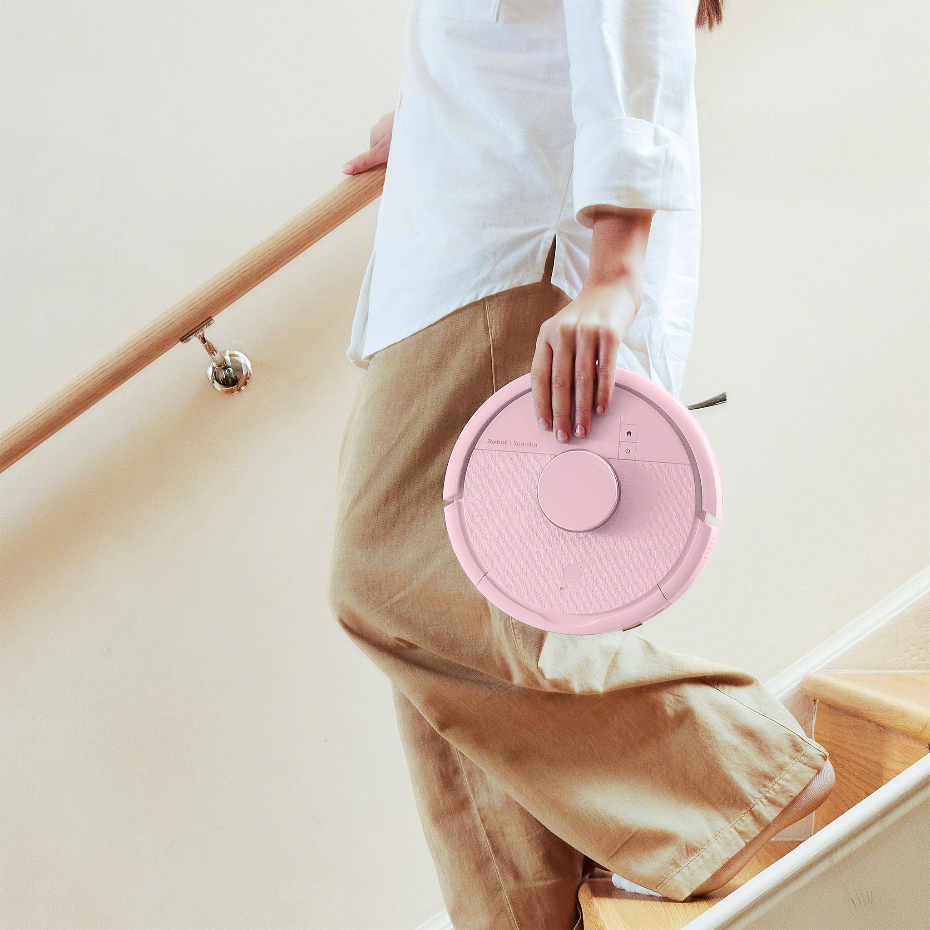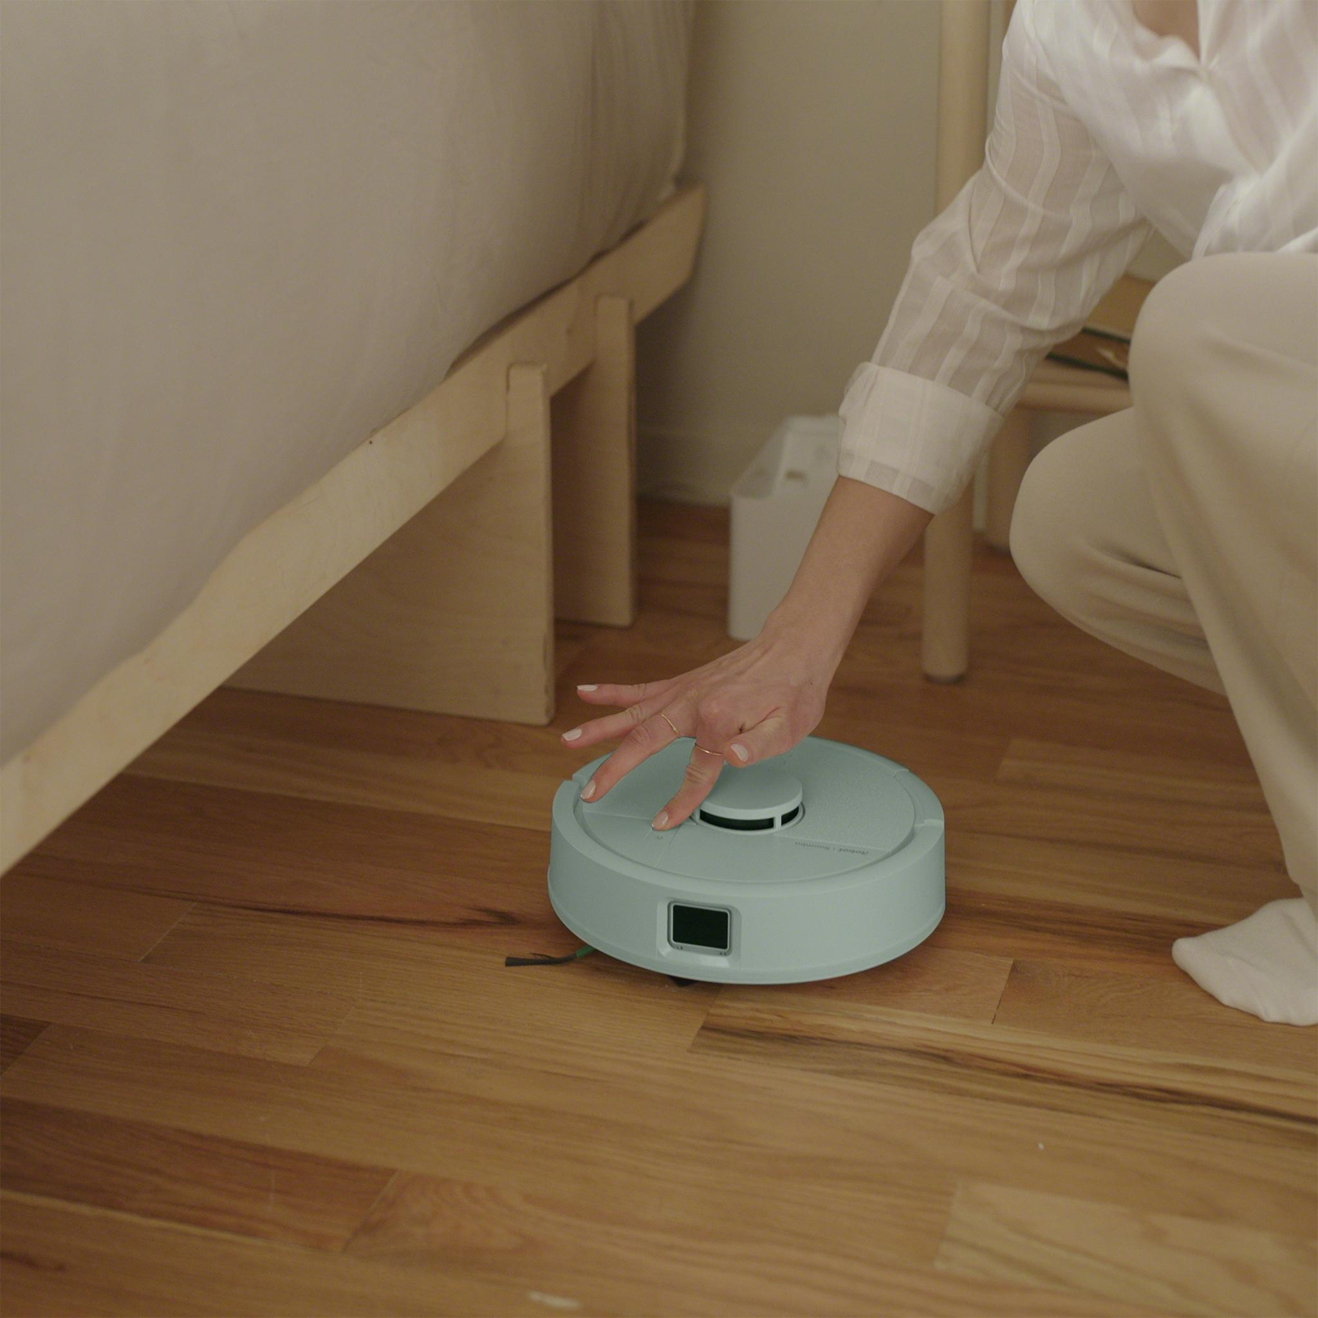
Kolorowa rewolucja w świecie iRobot
Po raz pierwszy w historii konsumenci mogą wybrać robota sprzątającego iRobot w nowych kolorach – różowym i miętowym, które wpisują się w nowoczesne trendy wnętrzarskie, pełne żywych akcentów i barw. Dzięki temu urządzenie można lepiej dopasować do stylu domowej przestrzeni. Dla osób preferujących bardziej klasyczne rozwiązania model dostępny jest także w ponadczasowych bieli i czerni.
– Roomba Mini Combo pokazuje, że iRobot uważnie patrzy na to, jak dziś mieszkamy i czego oczekujemy od technologii na co dzień. Liczą się już nie tylko zaawansowane funkcje, ale też forma dostosowana do naszych mieszkań. Kompaktowy format idzie tu w parze z nowatorskim podejściem do designu, które wnosi do kategorii produktowej powiew świeżości. Nowe odcienie wyraźnie wyróżniają ten model na tle dostępnych na rynku urządzeń i pokazują, że robot sprzątający może być spójnym elementem wystroju wnętrza – dodaje ekspertka.
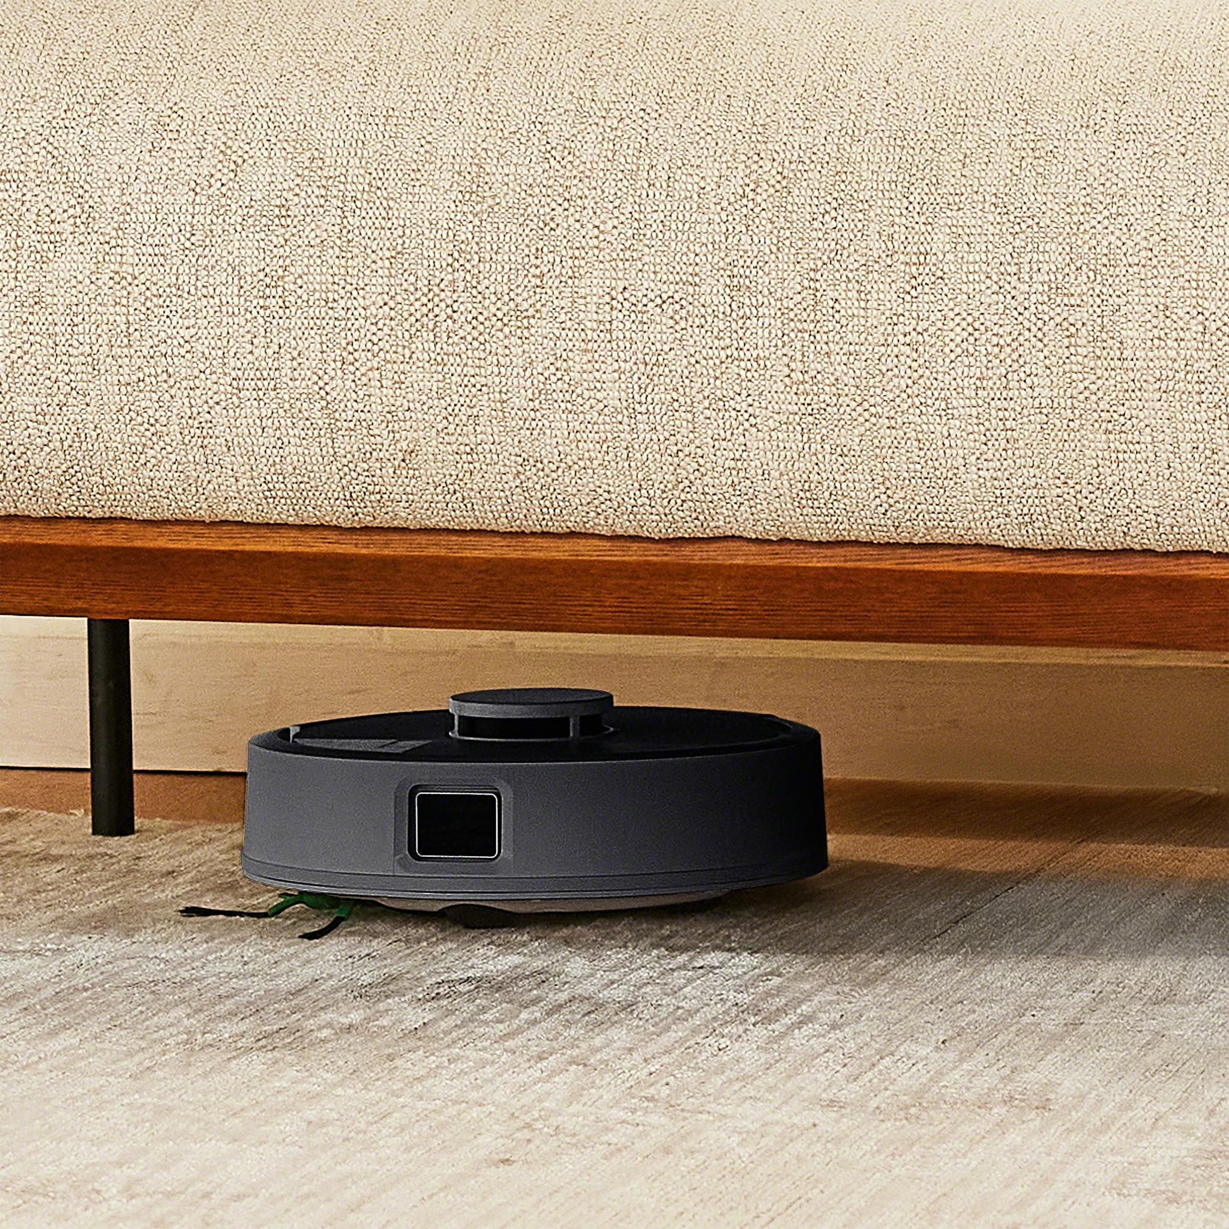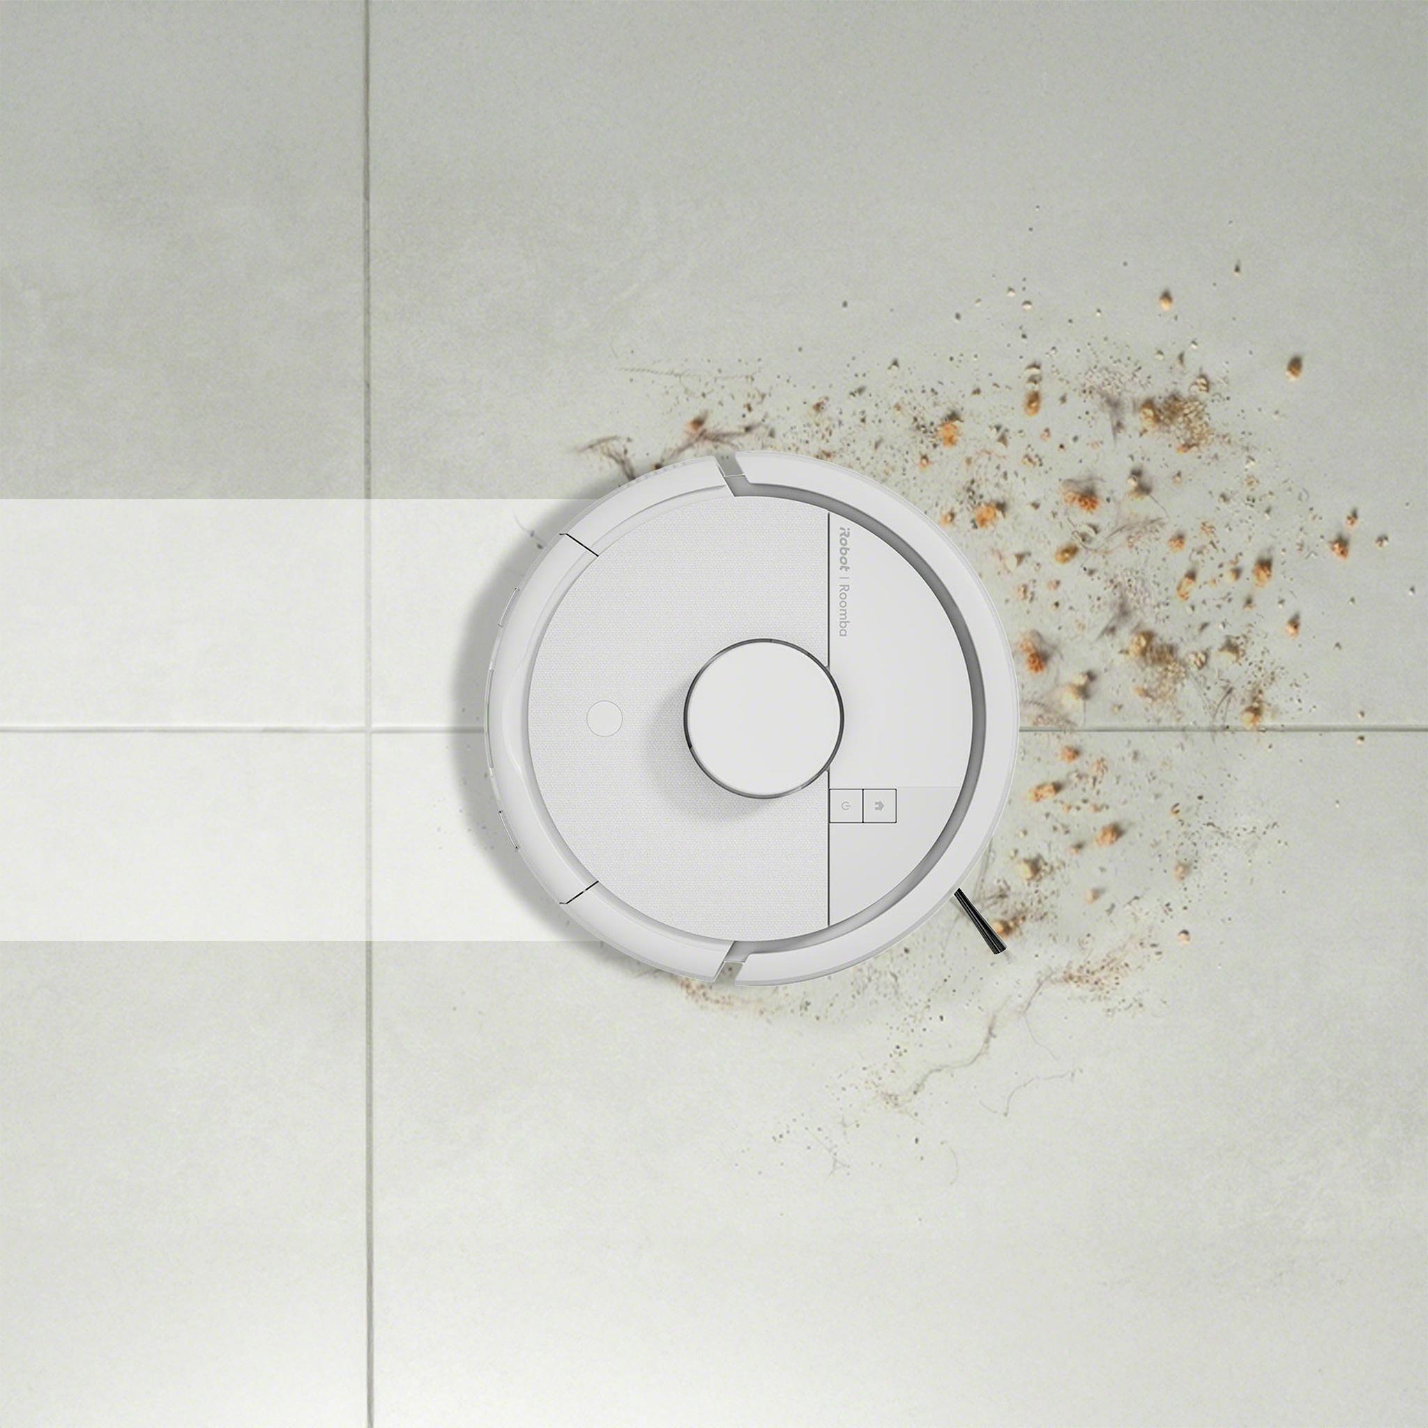
Towarzysz codzienności
iRobot Roomba Mini działa tak, jak dziś tego oczekujemy – dyskretnie, sprawnie i nie zaburzając rytmu dnia. Dzięki technologii ClearView™ LiDAR płynnie omija przeszkody i rozpoznaje dywany podczas mopowania, więc łatwo odnajduje się w domowej codzienności. Stacja AutoEmpty automatycznie opróżnia pojemnik robota do worka AllergenLock™, zapewniając nawet do trzech miesięcy bezobsługowego sprzątania oraz pomagając zatrzymać kurz, brud i alergeny.
Sama obsługa sprzętu jest równie intuicyjna. Robota można uruchomić w aplikacji Roomba Home, z pomocą ulubionego asystenta głosowego* lub po prostu przyciskiem na urządzeniu – także wtedy, gdy nie ma połączenia z Wi-Fi.
Cena i dostępność
Po wcześniejszej premierze za granicą, model iRobot Roomba Mini Combo stacją AutoEmpty trafił do sprzedaży także w Polsce. Urządzenie jest dostępne pod linkiem w cenie 1699 zł.

*Współpracuje z urządzeniami obsługującymi Alexa, Siri oraz Google Assistant. Alexa i wszystkie powiązane logo są znakami towarowymi Amazon.com, Inc. lub jej podmiotów stowarzyszonych. Google i Google Home są znakami towarowymi Google LLC. Siri jest zastrzeżonym znakiem towarowym Apple Inc., zarejestrowanym w Stanach Zjednoczonych oraz innych krajach i regionach.

O iRobot
iRobot to globalna firma technologiczna, projektująca i tworząca inteligentne roboty i innowacje dla domu, które ułatwiają codzienne życie. W 2002 roku iRobot wprowadził pierwszego robota sprzątającego Roomba. Obecnie iRobot to globalne przedsiębiorstwo, które sprzedało miliony robotów na całym świecie. Portfolio produktów iRobot obejmuje technologie i zaawansowane koncepcje w zakresie sprzątania, mapowania i nawigacji. Wykorzystując to portfolio, inżynierowie iRobot budują roboty i inteligentne urządzenia domowe, aby pomóc konsumentom w utrzymaniu czystości w domu i zapewnieniu im zdrowszego miejsca do życia. Więcej informacji o firmie iRobot na: www.irobot.com

Kontakt do mediów:

Aleksandra Konopka
e-mail: aleksandra.konopka@goodonepr.pl
tel.: +48 796 996 175

